GRĂDINIȚA CU PROGRAM PRELUNGIT "PRIMII PAȘI" AIUD
PROIECT DE ACTIVITATE INTEGRATĂ
"VESTITORII PRIMĂVERII"

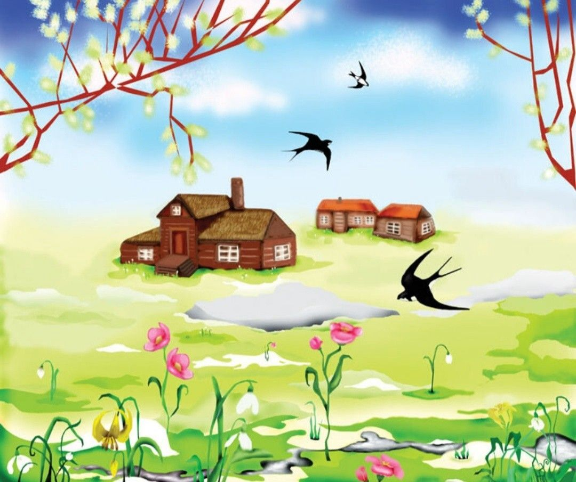

GRUPA MIJLOCIE"A"
"MĂMĂRUȚELE"
PROF. ÎNV. PREȘCOLAR CSUTAK RAMONA IULIA

PROIECT DE ACTIVITATE INTEGRATĂ

DATA: 05.03.2024
UNITATEA DE ÎNVĂȚĂMÂNT: Grădinița cu Program Prelungit "Primii Pași" Aiud
EDUCATOARE: Csutak Ramona Iulia
NIVELUL / GRUPA: Nivel I/Grupa Mijlocie
TEMA ANUALĂ DE STUDIU: "Când, cum și de ce se întâmplă?"
TEMA SĂPTĂMÂNII: "Vestitorii Primăverii"
TEMA ZILEI: "Primăvara și surprizele ei"
FORMA DE REALIZARE: Activitate integrată (ADP, ALA, ADE, ALA)
Elemente componente ale activității integrate:
- Activități de dezvoltare personală – A.D.P.:
- Rutine: primirea copiilor, deprinderi de autonomie și igienă (spălat pe mâini, mic-dejun, gustare);
- Întâlnirea de dimineață: salutul, prezența, calendarul naturii, noutatea zilei
- Momentul de mișcare: gimnastica de înviorare
- Tranziții:”Eu locomotiva sunt”, „Bat din palme clap, clap ,clap”, „Înfloresc grădinile”
- Activități liber alese – A.L.A. 1 – centre de interes
- Joc de rol: ”La florărie–Casa florilor”
- Științe: ”Cum plantăm și îngrijim plantele?” –plantare
- Artă: “Copacul înflorit”-lipire
- Activități pe domenii experențiale – A.D.E
- Activitate integrată: D.L.C.+D.O.S. "Soarele și omuleții de zăpadă"- povestea educatoarei + activitate practică
- Activitate monodisciplinară: D.E.C.-”Ghiocelul vesel”- Pictură pe polistiren
- Activități liber alese – A.L.A. 2
- Joc de mișcare: ”Cursa Ghioceilor”-traseu aplicativ

TIPUL ACTIVITĂŢII: Formarea de priceperi și deprinderi
FORMA DE ORGANIZARE: individual, frontal și pe grupuri
DURATA: 1 zi

DIMENSIUNI ALE DEZVOLTĂRII:
Motricitate grosieră și motricitate fină în contexte de viaţă familiar
Conduită senzorio-motorie, pentru orientarea mișcării
Interacțiuni cu adulții și cu copiii de vârste apropiate
Comportamente prosociale, de acceptare și de respectare a diversității
Autocontrol și expresivitate emoțională
Finalizarea sarcinilor și a acțiunilor (persistență în activități)
Activare și manifestare a potențialului creativ
Mesaje orale în contexte de comunicare cunoscute
Mesaje orale în diverse situaţii de comunicare

COMPORTAMENTE:
  - Își coordonează mușchii în desfășurarea unor activități diversificate, specifice vârstei
  - Utilizează mâinile și degetele pentru realizarea de activităţi variate
2.3. Își coordonează mișcările în funcție de ritm, cadență, pauză, semnale sonore, melodii.
1.1. Manifestă încredere în adulţii cunoscuţi, prin exersarea interacţiunii cu aceştia
1.2. Demonstrează abilități de solicitare și de primire a ajutorului în situaţii problematice specifice
2.1. Exprimă recunoașterea și respectarea asemănărilor şi a deosebirilor dintre oameni
2.2. Își însușește și respectă reguli; înțelege efectele acestora în planul relațiilor sociale, în contexte familiare
4.1. Recunoaște și exprimă emoții de bază, produse de piese muzicale, texte literare, obiecte de artă
2.1. Realizează sarcinile de lucru cu consecvență
2.2. Integrează ajutorul primit, pentru realizarea sarcinilor de lucru la care întâmplină dificultăți
3.1. Manifestă creativitate în activități diverse
3.2. Demonstrează creativitate prin activități artistico-plastice, muzicale și practice, în conversații și povestiri creative
1.2. Demonstrează înțelegerea unui mesaj oral, ca urmare a valorificării ideilor, emoțiilor, semnificațiilor etc. (comunicare expresivă)
2.3. Demonstrează extinderea progresivă a vocabularului
SISTEM DE EVALUARE: formativă/continuă prin observarea comportamentului preșcolarilor, analiza produselor activității, aprecieri verbale individuale și colective, autoevaluarea.

BIBLIOGRAFIE:
- Curriculum pentru Educație Timpurie 2019.
- Repere fundamentale în învățarea și dezvoltarea timpurie a copilului de la naștere la 7 ani.
- Adina Glava, Lolică Tătaru, Olga Chiș, Piramida cunoașterii: repere metodice în aplicarea curriculumului preșcolar, Editura Diamant, Pitești, 2014.
- Ion Albulescu, Horațiu Catalano, Sinteze de pedagogie generală. Ghid pentru pregătirea examenelor de titularizare, definitivat și gradul didactic II, Editura Didactică Publishing House, București, 2020.
- Silvia Breben, Elena Goncea, Georgeta Ruiu, Mihaela Fulga, Metode interactive de grup-Ghid metodic, Editura Arves, Craiova, 2002.

SCENARIUL ZILEI

MOMENT ORGANIZATORIC
În vederea bunei desfășurări a activităților de învățare au loc: aranjarea mobilierului, pregătirea materialului didactic, asigurarea unei atmosfere de lucru adecvate.
ÎNTÂLNIREA DE DIMINEAȚĂ.
În timpul acestei activități copiii sunt așezați în semicerc pentru a se vedea mai bine și pentru a relaționa în bune condiții, rostind în cor poezia: „Dimineața a sosit/ Toți copiii s-au trezit/ În semicerc să ne așezăm/ Cu toții să ne salutăm.”
SALUTUL este inițiat de către educatoare: ..Bună dimineața, copii! Mă bucur că suntem și astăzi împreună!’’ „Mămăruțele s-au trezit, bună dimineața!/ Și Lucas s-a trezit, bună dimineața! Și Daria s-a trezit, bună dimineața!.......Și la grădiniță au venit, bună dimineața!”.
PREZENȚA: ,,După ce ne-am adunat/ Și frumos ne-am salutat,/ Colegii ne-am întâlnit,/ Cine n-a venit?” Voi întreba copiii dacă și-au dat seama dacă lipsește vreun coleg de-al lor sau toată lumea este prezentă. Se face prezența copiilor prin gruparea fotografiilor de la suportul cu prezența: prezenții vor fi așezați pe tabla magnetică(peisaj de primăvară) și absenții în partea de jos, astfel vom afla cine lipsește.
CALENDARUL NATURII: "-Este potrivită ziua de astăzi pentru călătorie?" Se vor stabili împreună, cu ajutorul unor întrebări ajutătoare, ziua, starea vremii, anotimpul, îmbrăcămintea adecvată anotimpului. Calendarul naturii va fi completat de către copii, cu ajutorul pieselor componente.
GIMNASTICA DE ÎNVIORARE: Înviorarea de dimineața se va realiza pe fond muzical.
ÎMPĂRTĂȘIREA CU CEILALȚI: Copiii vor fi antrenați într-o discuție cu privire insecta/ floarea pe care o îndrăgesc ei cel mai mult.
NOUTATEA ZILEI:
Le voi povesti copiilor că în drum spre grădiniță m-am întâlnit cu Zâna Primăvară care mi-a dăruit un coș cu surprize (iepuraș/mieluț, cutia cu bilețele, ecusoanele) pe care le vom folosi pe parcursul zilei.
Ziua se prezintă a fi una de poveste! Astfel se desprinde și mesajul zilei: ,,Poveştile ne învaţă lucruri bune folositoare în viaţă!”
Tranziția de la întâlnirea de dimineață la activitățile liber alese se va face prin intermediul versurilor: " Bat din palme clap, clap, clap/ Din picioare trap, trap, trap/ Ne învârtim, ne răsucim/ Și spre centre noi pornim.’’"

Le prezint centrele de interes deschise pentru ei:
- JOC DE ROL: copiii vor avea de împachetat diferite flori de primăvară în hârtie, apoi vor interpreta roluri de florărese/florari sau clienţi, care vor veni să cumpere flori şi aranjamente florale.
ȘTIINȚĂ: Se va purta o discuție despre plantele ce urmează a fi plantate(denumire, alcătuire, modul în care le vom planta, dar și cum trebuie să le îngrijim). După ce copiii au acumulat toate aceste informații, se explică și demonstrează modul în care acestea se plantează.
ARTĂ: La acest sector copiii vor folosi o fișă cu imaginea unui copac și pufarini, pentru a realiza prin lipire un copac înflorit.
Repartiția la centre se realizează pe baza medalionului ales de fiecare copil, pentru a se evita aglomerarea anumitor centre. Le voi explica încă odată ce au de realizat la fiecare centru pentru a fi sigură că toți copiii au înțeles. Copiii se vor roti astfel încât să participe în funcție de centrul care le-a stârnit interes, acestea fiind unul sau mai multe, le voi respecta decizia. Se va face încălzirea mușchilor mici ai mâinilor prin câteva exerciții.
La final se analizează produsele muncii din fiecare sector folosind metoda ,,Turul galeriei”, se vor face aprecieri verbale asupra îndeplinirii sarcinilor.
După finalizarea activităților de la centre copiii vor ieși din grupă prin tranziția: “Eu locomotiva sunt,/ Voi sunteți vagoane,/ Așezați-vă la rând,/ Mergem toți la baie!”, urmează spălatul pe mâini și servirea gustării.

ACTIVITĂȚI PE DOMENII EXPERIENȚIALE (ACTIVITATE INTEGRATĂ) DLC+DOS
Captarea atenției se realizează prin apariția iepurașului și a surprizelor primite de la Zâna Primăverii care își caută prietenii. Iepurașul este însoșit de un mesaj de la Zâna Primăverii care ne-a pregătit o poveste și un șorț povestitor cu siluetele personajelor. Povestea se numește "Soarele și omuleții de zăpadă" de Herta Wilk și Mioara Cremene. Trebuie să ascultăm cu atenție povestea și să reținem momentele principale, iar pentru a-l face fericit pe iepurașul nostru dar și pentru a ne crea propriul nostru șorțuleț povestitor. Vocea şi tonul vor fi potrivite cu importanţa faptelor, de asemenea, o mimică şi gestică corespunzătoare; se va schimba ritmul vorbirii în funcţie de momentul poveştii.
Tranziția de la activitatea integrată la cea monodisciplinară se va face pe cântecul"Vine, vine Primăvara".
Activitate monodisciplinară: DEC: "Ghiocelul vesel"- pictură pe polistiren
Le prezint copiilor materialele pregătite şi le explic modul de lucru. Înainte de a se trece la activitatea propriu-zisă, se prezintă lucrarea model și se vor efectua câteva exerciții de încălzire a mâinilor. Se trece la activitatea propriu-zisă și se urmărește executarea lucrărilor, tehnica de lucru, folosirea corectă a culorilor, precum și acuratețea lucrărilor, îndrumând acolo unde este nevoie. Se urmărește gradul de finalizare al lucrărilor și modul îngrijit de lucru.
Se intuiesc materialele, figurina ghioicelului din polistiren, pensula, culorile și le arăt modelul de ghiocel pe care ei trebuie să îl realizeze. La finalul activității copiii au la dispoziție câteva minute pentru a observa lucrările celorlalți colegi şi vor fi invitaţi să își spună părerea privind modul de realizare, vor primi aprecieri individuale, colective.
Tranziție: "Cântec de primăvară"

În cadrul ALA II, preșcolarii trebuie sa participe la un joc distractiv sub forma unui concurs "Cursa Ghioceilor". Aceștia sunt împărțiți în două echipe,fiind costumați corespunzător iar echipa care va trece corect prin toate obstacolele din spațiul special amenajat, este numită câștigătoare.
În încheierea activității îi voi aprecia pe copii pentru activitățile realizate, le voi mulțumi pentru implicare, se fac aprecieri asupra modului de desfășurare al activităților iar ca o mică recompensă. Zâna Primăverii le-a pregătit un balon cu heliu și un mic vestitor al primăverii.
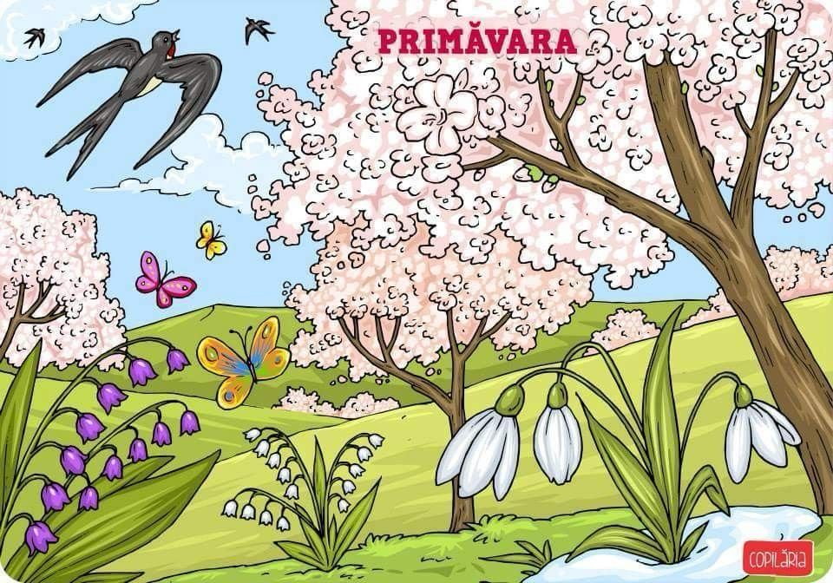

PROIECT DE ACTIVITATE
ACTIVITĂȚI LIBER ALESE 1 – A.L.A. 1

Data: 05.03.2024
Unitatea: Grădinița cu Program Prelungit „PRIMII PAȘI” AIUD
Prof. pentru înv. preș.- Csutak Ramona Iulia
Nivel de vârstă/ Grupă: Nivel 1/ Grupa mijlocie- “Mămăruțelor”
Tema anuală de studiu: „Când/ cum şi de ce se întâmplă?”
Tema săptămânii: “Vestitorii Primăverii”
Tema zilei: “Primăvara și surprizele ei”
Tipul de activitate: Dezvoltarea şi consolidarea de priceperi şi deprinderi
Categoria de activitate: Jocuri și activități liber alese (A.L.A.1)
Forma de realizare: Activitate pe centre de interes
CENTRELE DE INTERES
- Joc de rol: ”La florărie–Casa florilor”
- Științe: ”Cum plantăm și îngrijim plantele?” –plantare
- Artă: “Copacul înflorit”-lipire
Obiective operaționale:
- Joc de rol:
- Să folosească formule de politețe;
- Să utilizeze banii de jucărie și casa de marcat, ca vânzător;
- Să formeze buchete de flori după criteriile dorite;
- Științe:
- Să recunoască materialele puse la dispoziție
- Să descrie părțile componente ale plantei
- Să identifice evoluția plantelor (de pe planșe).
- Să participe activ la activitate, manifestând curiozitate și interes;
- Să planteze bulbii în ghivece, respectând indicațiile educatoarei;
- Să utilizeze corect materialele puse la dispoziție;

Artă:
- Să denumească materialele puse la dispoziție;
- Să lipeasca florile(pufarinii) pe coroana copacului;
- Să utilizeze corect ustensilele de lucru;
Strategii didactice:
- Metode şi procedee: observarea, explicația, exercițiul, conversația, demonstrația;
- Mijloace didactice: flori artificiale, hârtie pentru împachetat, bani de jucărie, casă de marcat, fișe cu trunchiul copacului, pufarini, , jetoane cu flori și părțile componente(rădăcină,tulpină, frunze și flori), lipici; bulbi pentru plantat, pământ, ghivece, stropitoare, ustensile pentru grădinărit.
- Forme de organizare: individual, pe grupuri;
Durata: 15-20 min

SCENARIUL ACTIVITĂȚII

Înainte de a începe lucrul, copiii vor extrage dintr-un săculeț medalioane representative (imagine cu copilaș grădinărind, copac înflorit, forăreasă/florar). În funcție de medalion, fiecare copil se va îndrepta spre centrul de interes aferent acesteia. Prin tranziția: ,,Bat din palme clap, clap, clap/ Din picioare trap, trap, trap/ Ne învârtim, ne răsucim/ Și spre centre noi pornim.’’, copiii sunt invitați să își ocupe locurile la mesele de lucru. Se explică copiilor sarcina de lucru pentru fiecare centru:
- JOC DE ROL: copiii vor avea de împachetat diferite flori de primăvară în hârtie, apoi vor interpreta roluri de florărese/florari sau clienţi, care vor veni să cumpere flori şi aranjamente florale.
ȘTIINȚĂ: Se va purta o discuție despre plantele ce urmează a fi plantate(denumire, alcătuire, modul în care le vom planta, dar și cum trebuie să le îngrijim). După ce copiii au acumulat toate aceste informații, se explică și demonstrează modul în care acestea se plantează.
ARTĂ: La acest sector copiii vor folosi o fișă cu imaginea unui copac și pufarini, pentru a realiza prin lipire un copac înflorit.
Voi monitoriza fiecare centru și modul în care copiii lucrează și relaționează. Voi îndruma copiii și voi oferi indicații suplimentare acolo unde este necesar.
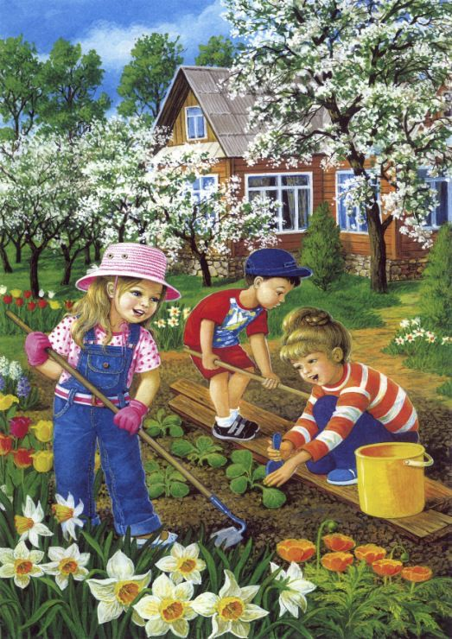
La finalul activității voi adresa întrebări despre lucrările realizate. Lucrările de la centrul de Artă vor fi expuse. La final se analizează produsele muncii din fiecare sector folosind metoda ,,Turul galeriei”, se vor face aprecieri verbale asupra îndeplinirii sarcinilor

ADE: ACTIVITATE INTEGRATĂ
DOMENIILE INTEGRATE: DLC+DOS ( povestea educatoarei + activitate practică)
TEMA ACTIVITĂȚII: "Soarele și omuleții de zăpadă"
TIPUL ACTIVITĂŢII: Formarea de priceperi și deprinderi
FORMA DE REALIZARE: activitate integrată
SCOPUL ACTIVITĂȚII: Dezvoltarea capacității de a asculta o poveste, demonstrând înțelegerea acesteia și a mesajului transmis, prin activizarea și îmbogățirea vocabularului, consolidarea abilităților practice specifice nivelului de dezvoltare motrică.
OBIECTIVE OPERAȚIONALE:
O1.Să asculte povestea
O2.Să redea ideile principale
O 3.Să răspundă la întrebări pentru a demonstra că au înțeles conținutul acesteia
O4.Să diferențieze un comportament pozitiv de unul negativ
O5.Să lipească personajele potrivite pe șorț, respectând ordinea lor și indicațiile primite
STRATEGII DIDACTICE
Metode şi procedee: conversaţia, povestirea, explicaţia, demonstraţia, turul galeriei.
Mijloace de învățământ:Zâna primăvară însoțită de iepuraș și coșul cu surprize, mesajul, șorțulețul educatoarei, șorțulețele copiilor și personajele, lipici.
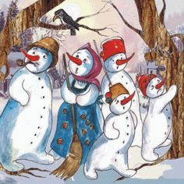
Forma de organizare: frontal, individual si pe grupe.Strategii, metode și instrumente de evaluare: analiza produselor activității, aprecieri verbale.

Scenariul didactic
Momentele activităţii | Conţinut instructiv - educativ | Strategia didactică
Momentele activităţii | Conţinut instructiv - educativ | Metode și procedee | Mijloace de învăţământ | Forma de organizare
1.Moment organizatoric | Se asigură condițiile necesare desfășurării activității: aerisirea sălii de grupă, aranjarea mobilierului în semicerc, așezarea Zânei însoțită de surprize.
2.Captarea  atenţiei | Captarea atenției se realizează cu ajutorul Zânei Primăveii și apariția iepurașului însoțit de scrisori și a unui om de zăpadă. | Conversația | Zâna, iepuraș om de zapadă | Frontal
3. Anunțarea  temei şi a obiectivelor | Omul de Zăpadă și Iepurașul le cere permisiunea copiilor de a rămâne în grupă pentru a le putea povestii întâmplarea omuleților de zăpadă cu care s-a întâlnit. Povestea se numește „Soarele și omuleții de zăpadă” și transmite întâmplările omleților de zăpadă în căutarea soarelui. Va fi nevoie de toată atenția pentru a înțelege comportamentul personajelor și de toată îndemânarea pentru a confecționa propriul șorțuleț povestitor.  Astfel le explic activitățile în ordinea desfășurării lor și obiectivele în termeni accesibili. | Explicația |  | Frontal
4. Prezentarea noului conținut și dirijarea învăţării | Voi prezenta conținutul povestirii clar, coerent, corect și expresiv, cu un ton și o mimică adecvată, folosind ca metoda de expunere ”șorțul povestitor”(un șort decorat cu peisaj de primăvară, unde pe rând, urmărind firul poveștii vor apărea siluetele personajelor).  Povestea se adaptează la nivelul grupei de preșcolari, fiind anexată.  Anexa 1. | Explicația  Conversația | Șorțulețul  povestitor | Frontal  Individual
5.Obținerea performanței | D.O.S-Pe parcursul povestirii, copii au la dispozitie materialele necesare pentru realizarea unui sortulet povestitor personal.  Pe parcursul poveștii, copii vor lipi personajele potrivite, urmărind firul acesteia.  Se oferă explicații acolo unde e nevoie. Lucrările confecționate vor fi expuse.  Revenim la finalul poveștii unde omuleții de zăpadă se topesc, fiind înlocuiți de ghiocei, un eveniment ce marchează venirea primăverii. | Explicația  Conversația  Exercițiul | țort povestitor, materiale necesare pentru realizarea acestuia (siluetele personajelor, lipici) | Frontal  Individual
6.Asigurarea retenției și a transferului | Fixarea conținutului poveștii și valorificarea mesajului educativ se realizează cu ajutorul șorțulețelor, purtându-se o discuție pe baza acestora. | Explicația  Conversația | Sorțulele povestitoare | Frontal  Grupuri  Individual
7. Evaluarea şi încheierea  activității | Se vor face aprecieri verbale asupra modului de participare a copiilor la activitate. | Explicația |  | Aprecieri verbale individuale și colective



ADE: ACTIVITATE MONODISCIPLINARĂ
DOMENIUL DE ACTIVITATE: DEC
TEMA ACTIVITĂȚII: "Ghiocelul vesel"
TIPUL ACTIVITĂŢII: Formare de priceperi și deprinderi
FORMA DE REALIZARE: Activitate artistico-plastică – pictură pe polistiren(șablon ghiocel)
SCOPUL ACTIVITĂȚII: consolidarea deprinderilor tehnice însușite anterior; dezvoltarea simțului estetic.
OBIECTIVE OPERAȚIONALE:
O₁: să picteze ghiocelul utilizȃnd culorile potrivite și spatiul plastic oferit, ȋn funcție de indicațiile și demonstrația educatoarei.
O₂: să lucreze îngrijit, respectând acuratețea lucrării.
O₃: să evalueze obiectiv lucrările pe baza criteriilor stabilite – respectarea conturului, utilizarea culorilor potrivite, aspectul general al lucrǎrii.
O₄: să păstreze o poziție corectă pe scaune în timpul activității.
STRATEGII DIDACTICE:
Metode şi procedee: conversaţia, explicaţia, demonstrația, turul galeriei.
Mijloace de învățământ: lucrare model, acuarele, pensule,șabloane ghiocei.
Forma de organizare: frontal, individual.
STRATEGII, METODE ȘI INSTRUMENTE DE EVALUARE: formativă/continuă prin observarea comportamentului, aprecieri stimulative, analiza produselor activității.
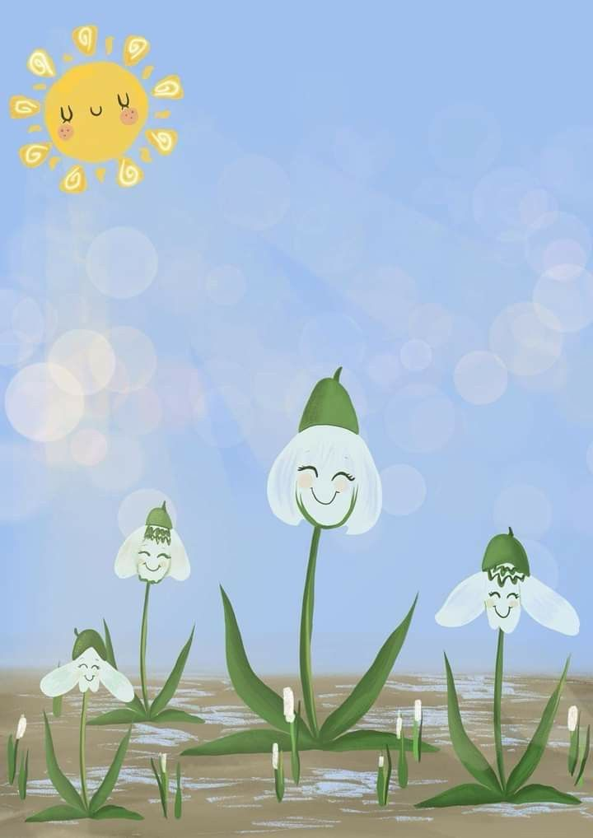

Scenariul didactic
Momentele activităţii | Conţinut instructiv - educativ | Strategia didactică
Momentele activităţii | Conţinut instructiv - educativ | Metode și procedee | Mijloace de învăţământ | Forma de organizare
1.Moment organizatoric | Se asigură condițiile necesare unei bune desfășurări a activității: aerisirea sălii de grupă: dispunerea materialului; pregătirea materialului didactic.
2.Captarea  atenţiei | Se va realiza cu ajutorul unei ghicitori despre ghiocel – Eu alung iarna din țară/Și-aduc dulcea primăvară,/ Sunt micuț și frumușel,/ Și mă cheamă .... | Conversația | Ghicitoare | Individual
3. Anunțarea  temei şi a obiectivelor | Pentru că tema noastră este desprevestitorii primăverii, vreau să pictăm vestitul Ghiocel. Trebuie să folosiți culorile potrivite și să finalizați lucrarea. | Explicația  Demonstrația | Șablon ghiocel din polistiren | Individual
4.Dirijarea învățării | Prezint copiilor modelul meu.Voi demonstra şi explica tehnica de lucru. Fiecare copil are câte un șablon cu ghiocelul vesel și acuarelele pregătite pentru activitate.  Înainte de a trece la activitatea propriu-zisă se vor efectua câteva exerciții de încălzire a mușchilor mâinii:  1. Bate palmele ușor,  Bate palmele de zor!  Unu, doi,trei!  Unu, doi, trei!  2. Eu strâng pumnii și-i desfac  Degetelor fac pe plac.  Unu-doi, unu-doi,  Toți suntem acum vioi!  3. La pian acum cântăm,  Liniște, să ascultăm:  Plic-plac, plic-plac,  Melodiile îmi plac!  Se trece la activitatea propriu-zisă și se urmăresc: tehnica de lucru, precum și curățenia în timpul activității, iar copiii sunt îndrumați acolo unde este nevoie  Activitatea de pictură se realizează într.-o ambianță placută, copiii vor picta fiind acompaniați, pe fundal cu muzică de relaxare. | Demonstrația  Explicația  Exercițiul | Tablou pe pânză-canvas | Frontal  Individual
5. Obținerea performanței | Se va realiza o expoziție cu lucrările realizate de copii.Copiii își vor prezenta lucrările realizate. | Conversația | Lucrările copiilor | Individual
6. Evaluarea întregii activități și încheierea  activității | Se urmărește gradul de finalizare a lucrărilor și modul îngrijit de lucru.  Lucrările se evaluează oral, prin turul galeriei, copiii având la dispoziție câteva minute pentru a observa lucrările, celorlalți colegi și pentru a-și exprima părerea asupra acestora.  Se vor face aprecieri individuale și generale cu privire la realizarea temei. | Conversația  Turul galeriei |  | Frontal  Individual

ACTIVITĂŢI LIBER ALESE
TEMA ACTIVITĂȚII: "Cursa ghioceilor"
TIPUL ACTIVITĂŢII: Formare de priceperi și deprinderi
FORMA DE REALIZARE: Joc distractiv
LOCUL DESFĂȘURĂRII ACTIVITĂȚII: sala de grupă
SCOPUL ACTIVITĂȚII: Asigurarea dezvoltării psihofizice armonioase a copiilor de priceperi și deprinderi prin satisfacerea nevoii de mișcare și dezvoltarea deprinderilor de motricitate general, recreerea copiilor și stabilirea bunei lor dispoziții.
STRATEGII DIDACTICE:
Metode şi procedee: conversația, explicația, demonstrația, exercițiul, observația.
Mijloace de învățământ: cercuri, banca, obstacole, tunel, coifuri
Forma de organizare: pe grupe, în echipă.
SARCINA JOCULUI: Traversarea traseului, depășind toate obstacolele întâlnite.
REGULILE JOCULUI: Jocul se va desfășura sub forma unui concurs, fiind realizate două echipe care vor trebuie să parcurga traseul, reușind să treacă peste toate obstacolele pregătite( saritura în cercurile pregătite, mersul în echilibru și târârea în tunel)
ELEMENTE DE JOC: aplauzele, recompensele, întrecerea.

Scenariul didactic
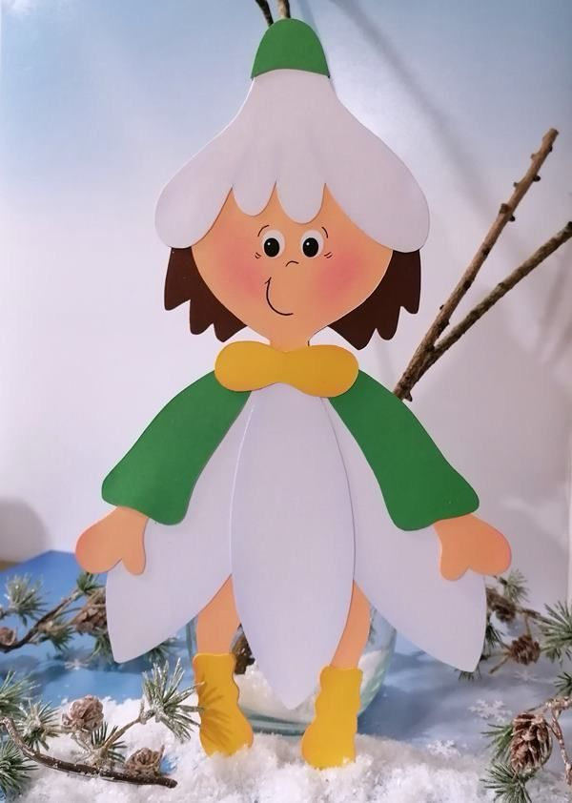
Sala va fi organizată pentru buna desfășurare a jocului distractiv, scăunelele sunt așezate în semicerc avand spațiu pentru traseul aplicativ. Copii vor primi un coif sub forma unui ghiocel. Copiii vor fi împărțiți în două echipe, fiecare echipă va dispune de cersuri, bancă, tunelul fiind la comun. Jocul se va relua de atâtea ori de cât doresc copiii și ne vom încadra în limita de timp (30').
Câștigător va fi cel ce va trece de toate obstacolele.

Anexa 1
SOARELE ŞI OMULEŢII DE ZĂPADĂ
(De Herta Wilk şi Mioara Cremene)
(adaptare)
A fost odată ca niciodată o iarnă albă şi strălucitoare, cu mult “zahăr” alb şi pufos aşternut pe crengi, pe case, peste câmp.
Era un ger năpraznic şi toate plantele stăteau ascunse sub pătura de nea, ca să nu le îngheţe gerul. Păsărelele şi animăluţele stăteau mai mult prin cuiburi şi vizuini, priveau afară la zăpada strălucitoare, clătinând îngrijorate din cap şi neîndrăznind să iasă în gerul grozav.
Doar copiii cu nasurile roşii şi mânuşi groase pe mâini ieşeau afară să se dea cu sania, să se bulgărească cu zăpadă să se joace în fel şi chip, chiuind de răsuna valea. Câţiva copii (…) au făcut în curtea şcolii nişte oameni de zăpadă. S-au amuzat foarte tare făcându-i. Înainte să plece la derdeluş, unul a vrut să-i strice. Dar unul (…) i-a apărat, spunând:
- Lasă-i şi pe ei să trăiască, măcar până la primăvară, când razele soarelui îi va topi.
Erau cinci mogâldeţe de zăpadă foarte hazlii. Primul era un pic gârbovit, cu o pălărie verde pe cap, şi un nas umflat făcut dintr-un morcov. Al doilea era şi cel mai înalt şi avea o pălărie albastră pe cap, cu pipă în gura strâmbă; sta ţanţoş şi părea să privească în zare (…). A treia mogâldeaţă avea pe cap o oală roşie de ciorbă, spartă pe o parte, nas în vânt făcut dintr-un morcov şi doi ochi (…) din cărbune. Ultimele două mogâldeţe erau mult mai scunde decât celelalte trei şi foarte caraghioase, cu bumbii din cărbune şi cu gurile deschise până la urechi (…). Unul dintre ei avea un şorţ maro şi o mătură, iar celălalt o plasă de prins fluturi.
La căderea nopţii a răsărit luna (…). Îngheţul era şi mai puternic şi se auzeau pomii trosnind de ger. (…) În noapte parcă şi vântul îngheţase, iar fumurile coşurilor se ridicau drepte de parcă îngheţaseră şi dânsele. Oamenii şi copiii se ascunseseră în case lângă sobele fierbinţi să bea ceai cald şi să spună poveşti înţelepte (…). Curând s-au stins luminile şi focurile.
Deodată cele cinci mogâldeţe au început să se mişte. Era atât de frig încât au început a tropăi uşor parcă pentru a se încălzi, şi au înviat. Au privit în jur şi s-au bucurat de minunăţia albă din jur. (…) Lumea părea minunată sub neaua care începuse deodată să se cearnă din cer.
Cele două mogâldeţe mai mici au început a alerga după fulgii zglobii.
- Aveţi grijă să nu cădeţi! le-a spus mogâldeaţa cu oală pe cap, ca orice mamă grijulie.
Dar omul de zăpadă cel mai înalt se dădu pe derdeluşul făcut de copii şi spuse :
- Lasă-i dragă să se bucure şi ei de iarnă !
Deodată cei mici, mama-om de zăpadă şi tata-om de zăpadă auziră un oftat amar. Întoarseră cu toţii capul spre cea de-a cincea mogâldeaţă care părea bunicul-om de zăpadă.
- Vă jucaţi, vă bucuraţi, dar eu sunt trist.
- De ce ? au întrebat cei patru într-un glas.
- I-am auzit azi pe copii spunând că va veni primăvara şi ne va topi soarele... Suntem deci în mare pericol. Sfârşitul nostru e aproape.
- Mie, bunicule, îmi place soarele. El face zăpada să strălucească ca o nestemată!
-Da, dragule, tu eşti mic şi nu ştii cum este soarele cel cald de primăvară...cum te topeşte...
Cei doi oameni mai mari de zăpadă au înmărmurit. Nu îndrăzneau să spună nimic. Ştiau de bună seamă despre ce vorbea bunicul.
- Dar cum este Soarele ăsta cald? A întrebat unul din cei mici.
- Ei, dragii moşului. Soarele ăsta de primăvară este cald şi simţi aşa deodată cum te înmoi şi te înmoi şi te faci tot mai mic şi mai mic până devii o baltă de apă, care repede, repede intră în pământ...
- Nu l-am putea ruga să nu mai vină, soarele ăsta cald? întrebă unul din copiii-om de zăpadă.
- Nu ştim unde locuieşte... clătină din cap bunicul.
- L-am putea căuta! A spus vesel celălalt copil-om de zăpadă.
Ceilalţi încuvinţară:
- Să-l căutăm! Să-l căutăm! Să-l căutăm! Au ţopăit cu toţii veseli.
- Poate are să înţeleagă că nu vrem să ne topim şi să dispărem! a spus mama-om de zăpadă.
Aşa că au plecat toţi cinci la drum. Au umblat o vreme prin sat dar n-au găsit soarele. Au mers apoi pe câmpurile din apropiere. Tot nu l-au găsit. S-au hotărât atunci să meargă în pădure. De cum au intrat s-au trezit înconjuraţi de trunchiuri falnice cu coroane albe de nea. Deodată au auzit ciocănituri… oare era soarele? S-au speriat un pic. Repede s-au dumirit. Era o (ciocănitoare). Ea lovea de zor scoarţa copacilor bătrâni.
- Tu cine eşti, frumoasă zburătoare? a întrebat unul din cei mici.
- Toţi îmi zic: Ciocănitoarea. Dar încotro oameni buni?
- (…) noi căutăm Soarele cel cald.
- Bine faceţi. Mergeţi degrabă şi spuneţi-i să vină cât mai repede.
-Cum, tu nu te temi de soarele cald?
- De ce m-aş teme, el trezeşte gâzele şi atunci am ce mânca. (…) Eu mă tem de ger. Grăbiţi-vă, oameni buni, şi când găsiţi Soarele spuneţi-i că dacă nu se grăbeşte, Ciocănitoarea va muri.
S-au privit oamenii de zăpadă o clipă după care au pornit la drum. Se cam întristaseră de grija ciocănitoarei. Dar iată că le-a ieşit în cale un mic animăluţ roşcat (…) ce sărea din creangă în creangă.
- Hei, cum te cheamă? au strigat oamenii de zăpadă mai mărunţei.
- Eu sunt Riţa-Veveriţa şi ţopăi nerăbdătoare să văd soarele cel cald!
- Noi suntem o familie de oameni de zăpadă care au plecat în căutarea Soarelui cel cald. Ne pare bine de cunoştinţă. Tu nu te temi de soarele cel cald?
- Să mă tem? Păi cămara mi-e goală. Nu mai găsesc nuci, ghinde şi conuri de brad în zăpada asta mare... Numai Soarele cel cald ne poate scăpa de (…) înfometare. Când găsiţi soarele cel cald, să-i spuneţi să se grăbească, căci altfel pierim.
Au pornit cei cinci la drum. (…) Se tot gândeau la ce spuseseră Ciocănitoarea şi Veveriţa. Deodată s-au speriat. De după un dâmb apăruseră două urechi roz albe, albe care tremurau îngrozitor.
- Văleu, să ştiţi că ăsta e soarele! exclamă fetiţa de zăpadă.
- Nu vă apropiaţi a strigat mama-om de zăpadă îngrijorată.
- Noi suntem o familie de oameni de zăpadă, a spus tata-om de zăpadă. Am plecat în căutarea soarelui cel cald. Ieşi, te rog, (…) vrem să-ţi vorbim.
- Dacă aveţi ceva de spus, veniţi voi la mine!
- Nu putem, că ne este frică!
- Păi şi mie mi-e frică de voi!
- Aşa! zise bunicul-om de zăpadă. Acesta cu siguranţă nu-i soarele.
- Dar de ce te-ai ascuns? a întrebat mama.
- Nu m-am ascuns. Scormonesc zăpada cu lăbuţele în căutarea rădăcinilor. Nu mai pot de foame. Şi este atât de frig. Dacă nu apare soarele cel cald mă voi prăpădi (…).
Oamenii de zăpadă au pornit mai departe. Deodată au auzit mai multe glasuri, mai groase, mai subţiri, mai puternice, mai slabe, mai apropiate ori mai îndepărtate:
- Vai ce frig este, nu mai putem, ne dor crengile!
Erau copacii pădurii care plângeau şi ei de frig. Cu siguranţă ultima lor speranţă era Soarele cel cald. Prietenii noştri s-au oprit îngânduraţi. Şi-au tras sufletul câteva clipe după care au pornit-o înapoi, prin pădure, peste câmpuri, grădini, până în sat de unde plecaseră. Erau gata să intre pe uliţă când, iată, Cioara cea bătrână i-a luat la rost:
- Pe unde tot umblaţi de capul vostru?
- (…) Am fost să căutăm soarele cel cald! a strigat pus pe ceartă unul din cei mici.
- Şi l-aţi găsit? A râs de ei cioara.
- Vezi bine că nu! A răspuns (…) mama-om de zăpadă.
- Eu ştiu unde este soarele! (…)
- Hai, spune-ne! Unde? Unde?
- Colo după vârful acela de munte!
- Zău? Şi cum se ajunge la el? Au întrebat toţi cinci într-un glas.
- Nu poţi ajunge decât în zbor!
- Te rugăm, cioară dragă să te duci să-i spui că păsările, animalele şi pomii vor pieri fără el. E musai să vină.
- Bine! Bine! a spus cioara şi şi-a luat zborul…
Cei cinci oameni de zăpadă s-au dus la locurile lor şi s-au bucurat de iarnă şi ger.
Într-o dimineaţă m-am trezit şi am văzut soarele strălucind pe cer. Gerul fugea speriat iar zăpada a început încet, încet să se topească. O cioară mi-a bătut în geam şi mi-a spus această poveste.

